PROJET WAVE – François BONNIN (292497) et Raimana SUN(292753)

Architecture Mobile

Architecture WEB PC

Schéma / Esquisse de la version mobile :

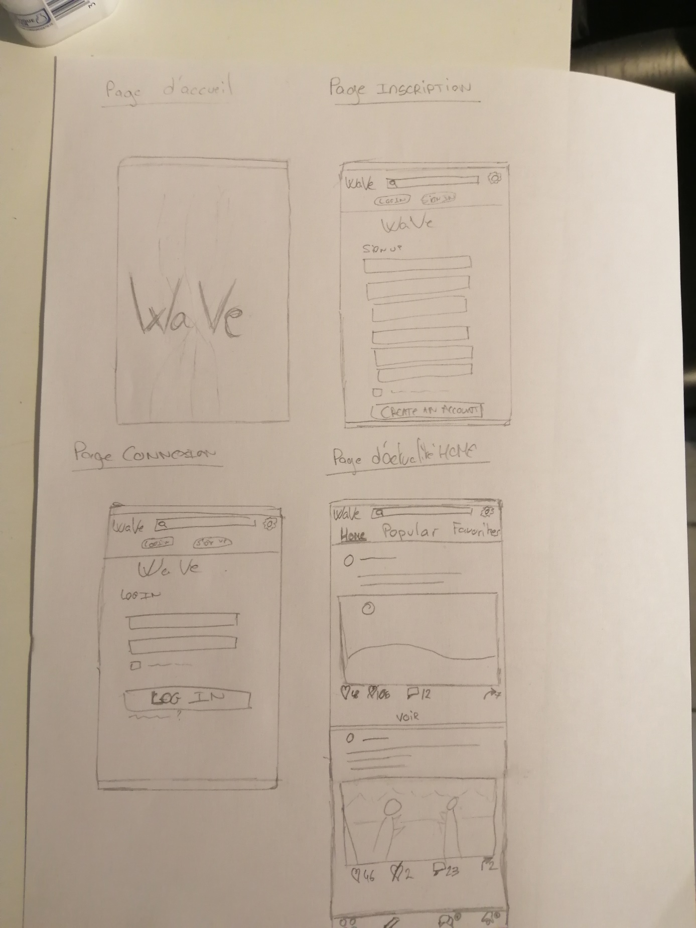

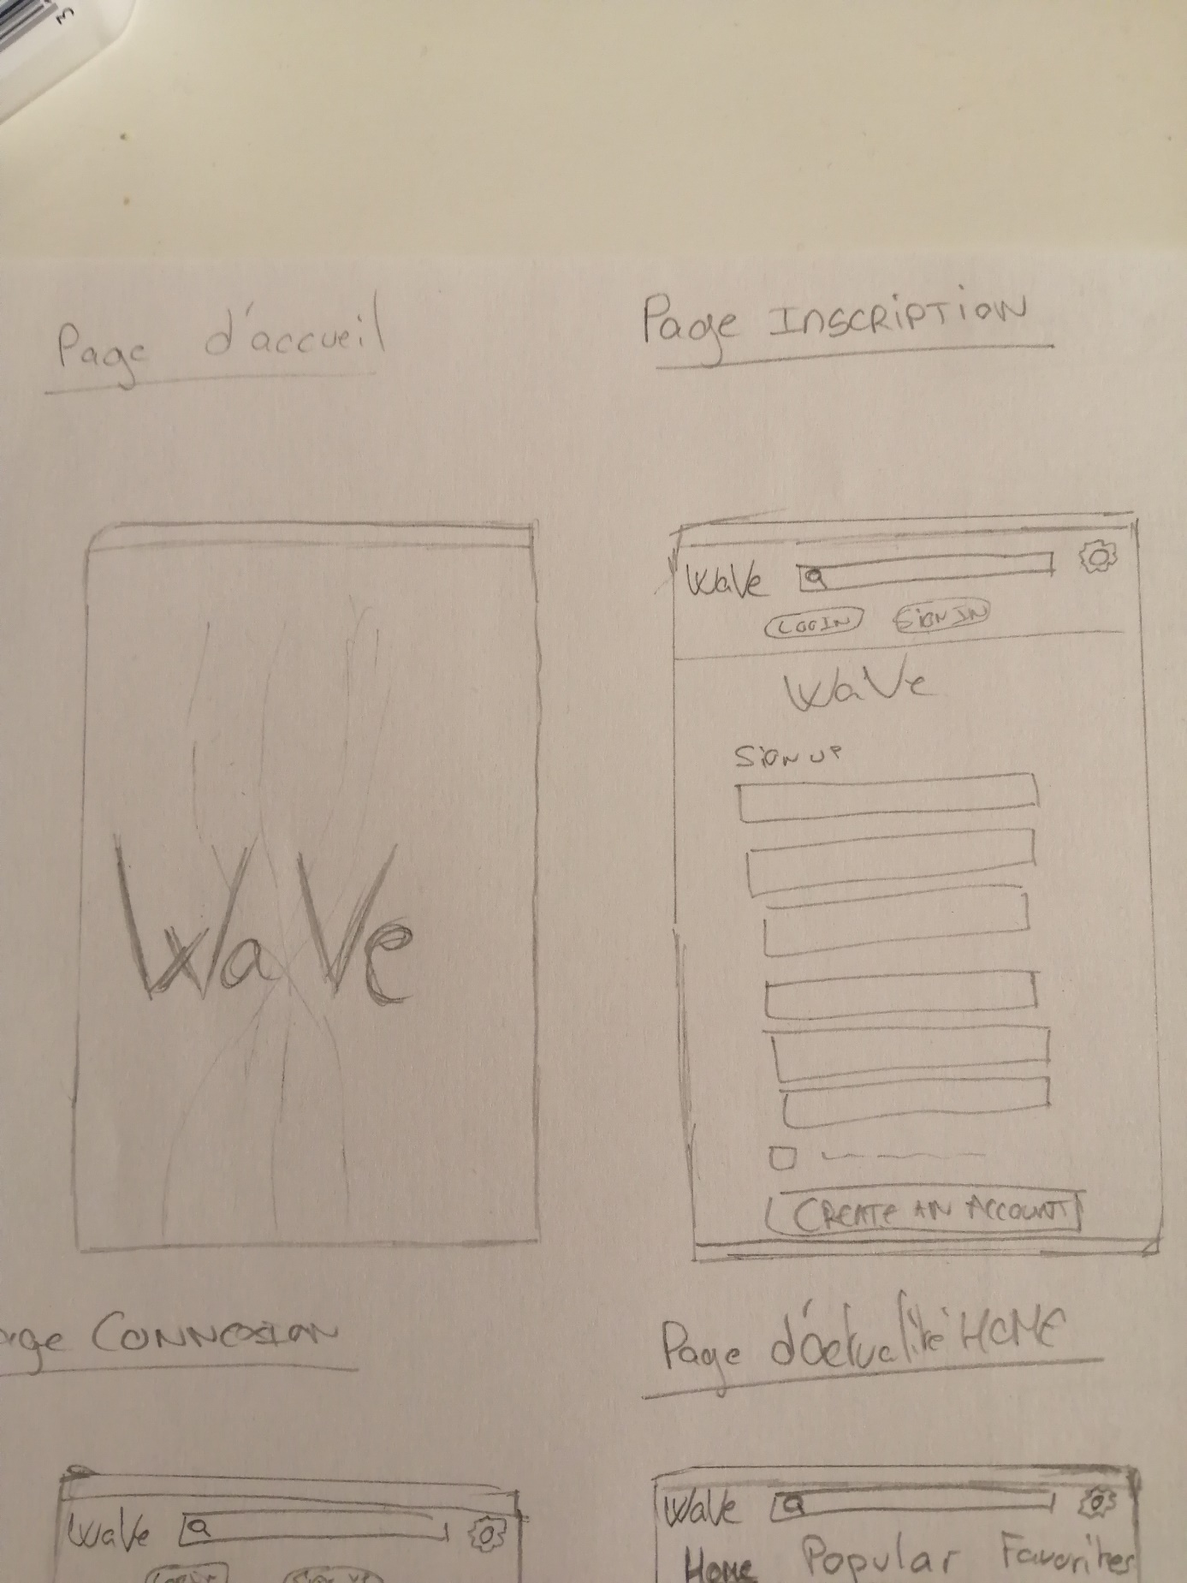

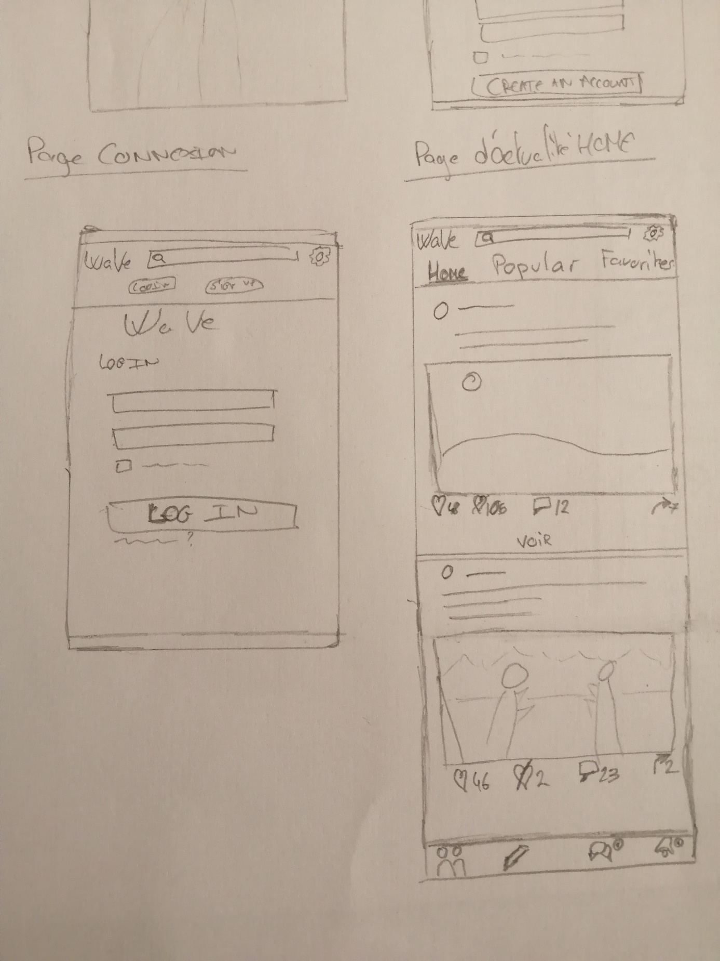

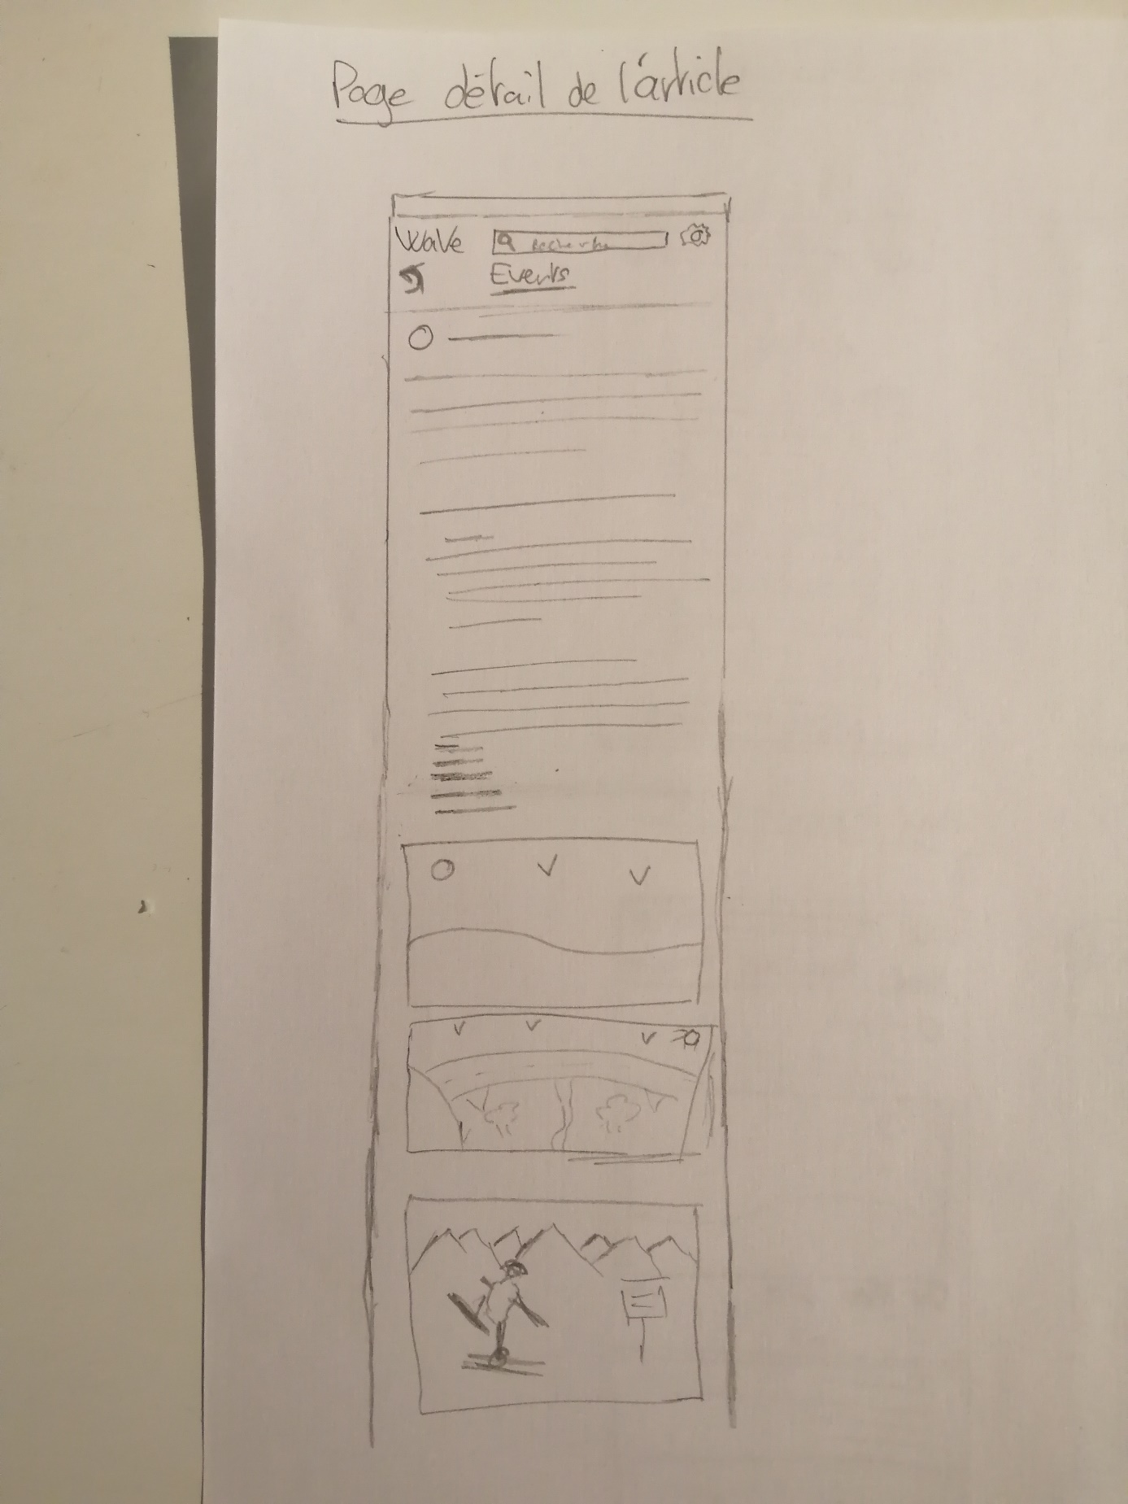

Functional Preview

Vous pouvez soit l’ouvrir depuis le fichier Projet WaVe.xd ci-joint, soit via ce lien : <https://xd.adobe.com/view/85cdfd55-2017-4788-66a7-77ccdb8ec67e-f3fc/?fullscreen>

Lancer l’aperçu de la maquette :

1. Animation de la version mobile puis passage au log in. Vous pouvez switcher avec le **Sign Up** ou cliquer sur e-mail puis password pour remplir qu’ils se remplissent automatiquement. Puis cliquer sur Log In.
2. Page **Home des actualités**, on peut :
   * dérouler pour lire les différentes ébauches d’articles
   * cliquer sur l’engrenage  en haut à droite afin de faire apparaitre un menu **OPTIONS** pour passer la page en mode « dark theme »
   * faire glisser vers la droite pour voir les articles populaires
   * cliquer sur le premier article uniquement (de home) pour le voir en détail
3. Page de **l’article détaillé, on peut :**

* + Dérouler afin de lire l’intégralité de l’article
  + Dérouler le **menu** **OPTIONS**
  + Faire un retour à la page Home grâce à la flèche  située en haut à gauche.

1. Une fois de retour à page Home nous pouvons nous rendre dans le **menu OPTIONS** puis :

* + Passer en mode « dark theme »
  + Se déconnecter avec « Logout »
  + Passer à la version PC avec « PC Version »

1. Nous voilà sur la **page d’actualité PC,** nous pouvons à présent :
   * dérouler pour lire les différentes ébauches d’articles
   * cliquer sur les trois points  en haut à droite afin de faire apparaitre un menu **OPTIONS** pour passer notamment la page en mode « Dark Theme »
   * Aller sur l’espace discussion via l’icône 
   * cliquer sur le premier article uniquement pour le voir en détail

1. Une fois sur **le premier article** ou sur **l’espace Conversation** vous pouvez retourner à la page d’accueil en cliquant sur l’icône **Home**  dans la barre des tâches.

1. Dans le menu **OPTIONS** vous pouvez :
   * Passez en mode dark theme
   * Aller sur la page Contact en cliquant sur **Contact us**
   * Passer à la version Mobile en cliquant sur **Mobile Version**
   * Se déconnecter en cliquant sur **Logout**
2. Dans la **page Contact**, vous pouvez remplir directement le formulaire en cliquant dans l’ordre sur :
   * Topic
   * E-mail
   * Files (pour joindre un fichier)
   * Message
   * SEND

1. En cliquant sur la flèche de retour en haut à gauche, vous arriverez sur la page de Login et Signup. Seul les champs de Login sont remplissable.

Depuis le footer, vous pouvez accéder directement à :

* La page Contact
* La version Mobile
* A la page de connexion
* Aux icônes créées et utilisées pour ce projet (cliquez sur **Icônes :** pour revenir à la page login)
* À la typographie utilisée (cliquez sur **Typographie :** pour revenir à la page login)
* À la colorimétrie utilisée (cliquez sur **Couleurs Utilisées :** pour revenir à la page login)